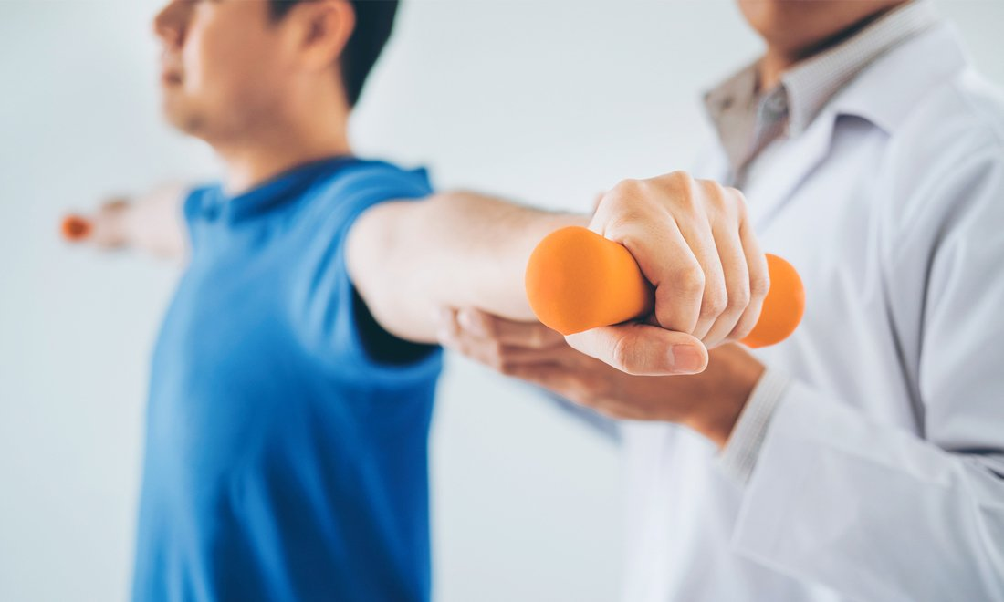
Εβδομάδα Ανοικτών Θυρών 6 - 10 Μαρτίου 2023
Πρόγραμμα Επίσκεψης Σχολείων στο Τμήμα Φυσικοθεραπείας (3ο χλμ Π.Ε.Ο. Λαμίας-Αθηνών, Λαμία) του Πανεπιστημίου Θεσσαλίας.

Το Τμήμα Φυσικοθεραπείας θα υποδεχθεί την Τετάρτη 8/3, 80 μαθητές, από τις 09:00 έως τις 13:00. Θα προηγηθεί εισαγωγική διάλεξη προς όλους τους μαθητές από διδάσκοντες του Τμήματος (μέλη ΔΕΠ) αλλά και φοιτητές και στη συνέχεια οι μαθητές θα χωριστούν σε τέσσερις ομάδες των 20 ατόμων (4 εργαστήρια) όπου εκεί θα τους ενημερώνουν διδάσκοντες με τη βοήθεια μεταπτυχιακών ή/και διδακτορικών φοιτητών. Οι μαθητές θα επισκεφτούν ανά ομάδα και τα 4 εργαστήρια του Τμήματος.

Σύμφωνα με το πρόγραμμα που ακολουθεί οι μαθητές μετά την εισαγωγική διάλεξη θα επισκέπτονται, με τη συνοδεία διδάσκοντα του Τμήματος, διαδοχικά: 1) το Εργαστήριο Ανατομικής, 2) το Εργαστήριο Κλινικής Φυσιολογίας της Άσκησης και Αποκατάστασης, 3) το Εργαστήριο Ανθρώπινης Δραστηριότητας και Αποκατάστασης και 4) το Εργαστήριο Αξιολόγησης της Υγεία και της Ποιότητας Ζωής. Ο χρόνος παραμονής σε κάθε εργαστήριο θα είναι 35΄.

ΧΩΡΟΙ ΕΠΙΣΚΕΨΗΣ | ΑΝΤΙΚΕΙΜΕΝΑ ΠΑΡΟΥΣΙΑΣΗΣ  ΑΝΑ ΕΡΓΑΣΤΗΡΙΟ | Τετάρτη 8/3,  09:00 - 13:00
ΑΜΦΙΘΕΑΤΡΟ  Κεντρική ΔΙΑΛΕΞΗ  Υπεύθυνος: ΣΠΑΝΟΣ Σ.  ΕΠΙΚ. ΚΑΘΗΓΗΤΗΣ | Παρουσίαση Πανεπιστημίου Θεσσαλίας.  Παρουσίαση Τμήματος Φυσικοθεραπείας (διδασκαλία, έρευνα, επαγγελματικές προοπτικές, φοιτητικές δράσεις κ.α.).  Παρουσίαση προγράμματος μετακίνησης φοιτητών Erasmus+. | 09:00-10:00  (80 μαθητές)
Εργαστήριο ανατομικησ  Υπεύθυνος: ΣΟΥΡΛΗΣ Κ.  Ε.ΔΙ.Π. | Παρουσίαση των δραστηριοτήτων του εργαστηρίου και επίδειξη ανατομικού προπλάσματος καθώς και περιγραφή λειτουργίας σωματικών δομών και οργάνων. | 10:00 - 10:35  10:45 - 11:20  11:30 - 12:05  12:15 - 12:50  (20 μαθητές σε κάθε ομάδα)
ΕΡΓΑΣΤΗΡΙΟ ΚΛΙΝΙΚΗΣ ΦΥΣΙΟΛΟΓΙΑΣ ΤΗΣ ΑΣΚΗΣΗΣ ΚΑΙ ΑΠΟΚΑΤΑΣΤΑΣΗΣ  Υπεύθυνος: ΚΑΠΡΕΛΗ ΕΛ.  ΚΑΘΗΓΗΤΡΙΑ | Παρουσίαση των δραστηριοτήτων, των μεθόδων και οργάνων αξιολόγησης του εργαστηρίου και επίδειξη δοκιμασίας. | 10:00 - 10:35  10:45 - 11:20  11:30 - 12:05  12:15 - 12:50  (20 μαθητές σε κάθε ομάδα)
ΕΡΓΑΣΤΗΡΙΟ ΑΝΘΡΩΠΙΝΗΣ ΔΡΑΣΤΗΡΙΟΤΗΤΑΣ ΚΑΙ ΑΠΟΚΑΤΑΣΤΑΣΗΣ  Υπεύθυνος: ΚΑΝΕΛΛΟΠΟΥΛΟΣ ΑΣ.  ΕΠΙΚ. ΚΑΘΗΓΗΤΗΣ | Παρουσίαση των δραστηριοτήτων, των μεθόδων και οργάνων αξιολόγησης του εργαστηρίου και επίδειξη δοκιμασίας. | 10:00 - 10:35  10:45 - 11:20  11:30 - 12:05  12:15 - 12:50  (20 μαθητές σε κάθε ομάδα)
ΕΡΓΑΣΤΗΡΙΟ ΑΞΙΟΛΟΓΗΣΗΣ ΤΗΣ ΥΓΕΙΑΣ ΚΑΙ ΤΗΣ ΠΟΙΟΤΗΤΑΣ ΖΩΗΣ  Υπεύθυνος:  ΣΤΡΙΜΠΑΚΟΣ Ν.  ΚΑΘΗΓΗΤΗΣ | Παρουσίαση των δραστηριοτήτων, των μεθόδων και οργάνων αξιολόγησης του εργαστηρίου και επίδειξη δοκιμασίας. | 10:00 - 10:35  10:45 - 11:20  11:30 - 12:05  12:15 - 12:50  (20 μαθητές σε κάθε ομάδα)

Η ομάδα εργασίας
Δρ Καπρέλη Ελένη  Καθηγήτρια | Δρ Σπανός Σάββας  Επίκουρος Καθηγητής | Δρ Πέπερα Γαρυφαλλιά Επίκουρος Καθηγήτρια

